Laeva .09.2013 nr

Männiku (katastriüksus 38301:002:0260) jagamisel
tekkivatele katastriüksustele sihtotstarvete määramine

Männiku kinnistu (kinnistu nr 256304, katastriüksuse lähiaadress Männiku ja tunnus 38301:002:0260), asukohaga Laeva vallas Laeva külas, omanik soovib talle kuuluva katastriüksuse (lisatud maaüksuse plaan) jagada kolmeks eraldi katastriüksuseks.

Võttes aluseks ruumiandmete seaduse § 42, Laeva Vallavolikogu 23.09.2008. a määrusega nr 63 kinnitatud Laeva valla ehitusmääruse § 3 p 12, Vabariigi Valitsuse 23.10.2008. a määrusega nr 155 kinnitatud „Katastriüksuse sihtotstarvete liigid ja nende määramise korra“, arvestades Laeva Vallavalitsuse 12.09.2013. a korraldust nr 103 „Koha-aadresside määramine“ ja Laeva Vallavolikogu 25.08.2009. a määrusega nr 79 kehtestatud Laeva valla üldplaneeringut ning lähtudes Riho Põdersoo 05.09.2013. a esitatud avaldusest, Laeva Vallavolikogu

o t s u s t a b:

- Määrata Laeva vallas Laeva külas asuva Männiku katastriüksuse, pindalaga 19,10 ha, sihtotstarbega maatulundusmaa, jagamise käigus tekkivate katastriüksuste sihtotstarbed alljärgnevalt:
1.1. Valmaotsa külas Männiku-Poldri katastriüksuse sihtotstarve maatulundusmaa
(011; M);
1.2. Laeva külas Farmi katastriüksuse sihtotstarve maatulundusmaa (011; M);
1.3. Laeva külas Väike-Männiku katastriüksuse sihtotstarve maatulundusmaa (011;
M).

- Otsus jõustub teatavakstegemisest.

Arvo Pennonen
Esimees

Lisa
Laeva Vallavolikogu
09.2013 otsusele nr ...

TARTU MAAKOND LAEVA VALD LAEVA KÜLA
Männiku maaüksuse jagamise

ASENDIPLAAN

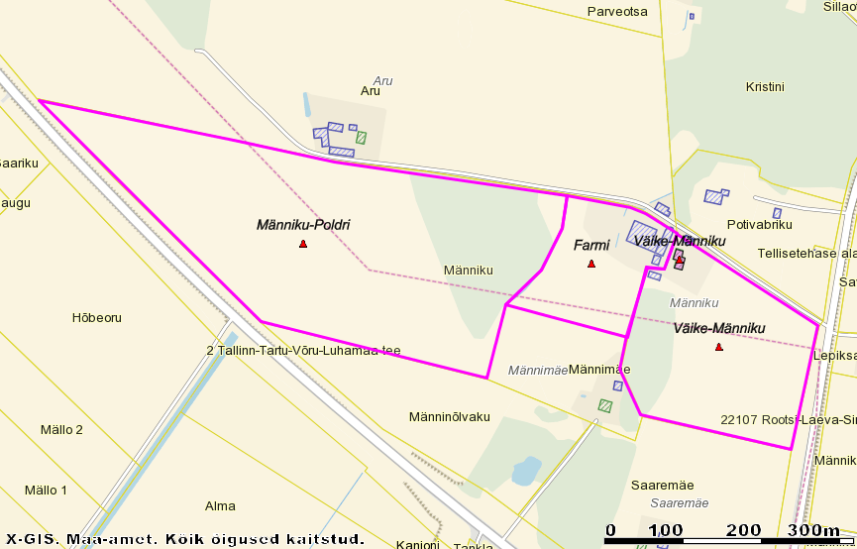
Maaüksuse pindala: 19,10 ha

Leppemärkide seletus:

uute katastriüksuste piir
Farmi uus lähiaadress
olemasolevate katastriüksuste piirid

Koostas Laeva valla maa- ja keskkonnaspetsialist Kadri Lepasaar

11.09.2013

SELETUSKIRI

otsuse eelnõule “Männiku (katastriüksus 38301:002:0260) jagamisel tekkivatele katastriüksustele sihtotstarvete määramine”

Sissejuhatus
Riho Põdersoo soovib jagada temale kuuluva Laeva külas asuva Männiku katastriüksuse kolmeks katastriüksuseks. Katastriüksuste koha-aadressid on määratud vastavalt Maa-ameti aadressiandmete osakonnaga kooskõlastades. Lisamärkusena juhime tähelepanu, et tekkinud Männiku-Poldri katastriüksus jääb suuremas osas Valmaotsa külasse ja kuna seal ei asu ka hooneid, siis määratakse koha-aadress lähtuvalt üldisest maaüksuse paiknemisest.

Eelnõu eesmärk
Määrata kinnisasja omaniku taotluse alusel Laeva külas asuva Männiku katastriüksuse kolmeks jagamisel tekkivatele katastriüksustele sihtotstarbed vastavalt maakasutuse otstarbele.

Eelnõu juriidiline alus

Laeva vallavolikogu 23.09.2008 määrusega nr 63 kinnitatud “Laeva valla ehitusmäärus”
§ 3. Vallavolikogu pädevus
12) katastriüksuse sihtotstarbe määramine.

Ruumiandmete seadus
§ 42. Koha-aadressi määramise kohustus
Maaüksusel maakatastriseaduse tähenduses (edaspidi maaüksus) ja hoonel peab olema määratud koha-aadress. Hooneosade koha-aadressi peab määrama juhul, kui tegemist on eluruumiga või kui selle eristamine aadressi alusel on vajalik muul põhjusel.

3.2 Hajaasustusega alad
Hajaasustuses on käesoleva üldplaneeringuga määratud lubatud maakasutuse sihtotstarbed, mis on toodud tabelis 7.

Vallavalitsus arutas käesolevat eelnõud 12.09.2013. a istungil ja otsustas selle suunata volikogu menetlusse.

